【応用_午前_過去問】ネットワーク②

☆☆☆

」

☆☆

☆☆

テキスト

ダイアグラム

☆☆☆

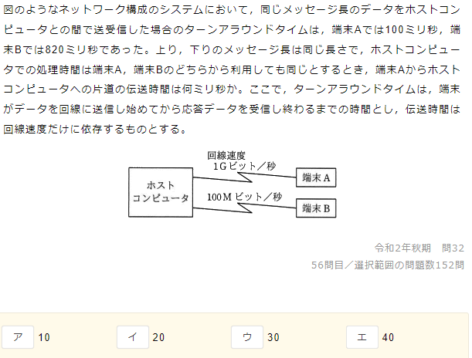

☆☆☆

☆☆☆

テキスト, 手紙

☆☆☆☆

※知識問題

☆☆☆

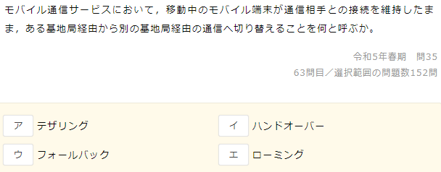

テキスト, 手紙

☆☆☆☆

☆☆

☆☆☆

☆☆☆

テキスト

☆☆☆

☆☆☆☆

テキスト

☆☆☆

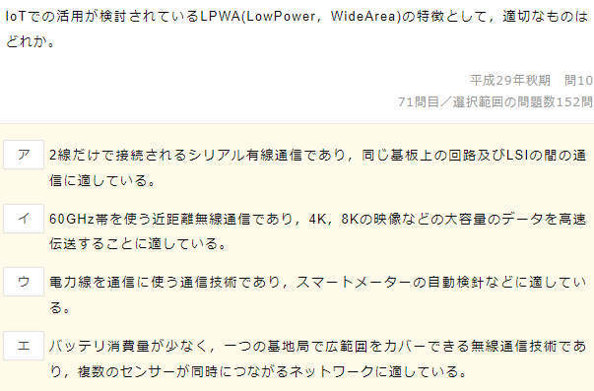

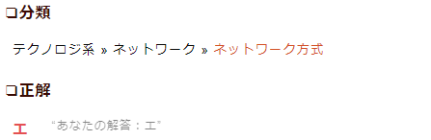

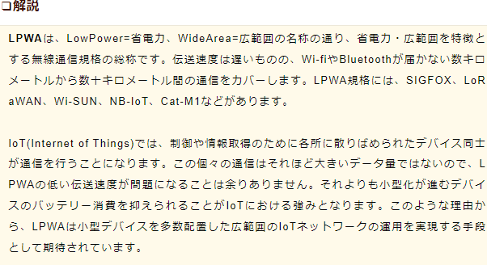

☆☆

☆☆☆

☆

文字が書かれている

☆☆

☆☆☆☆

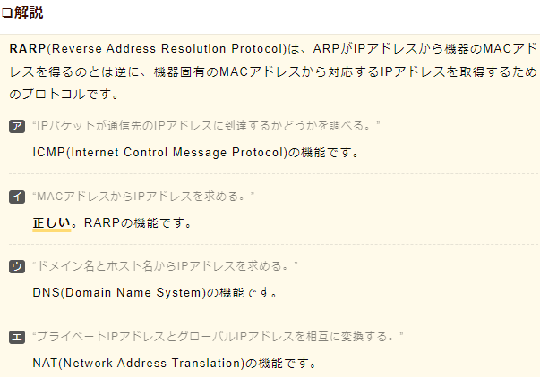

☆☆☆☆

☆

☆☆☆☆

白黒の写真にテキストが書いてあるスクリーンショットの画面

☆☆☆☆

☆☆☆

☆☆☆

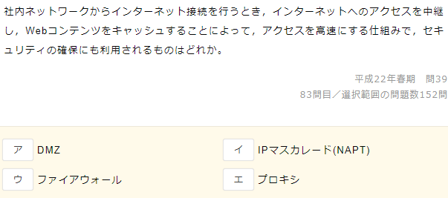

文字の書かれた紙

☆☆☆☆

☆☆☆

グラフィカル ユーザー インターフェイス, テキスト

☆☆

☆☆☆

☆☆☆☆





